Changing Tides and Ingenuity  Marées changeantes et ingéniosité | 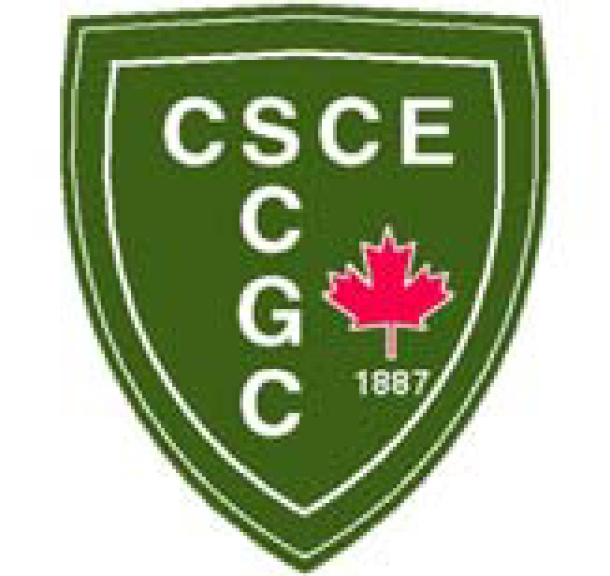
Moncton, Canada
May 24 – 27, 2023 / 24 – 27 mai 2023

TITRE
Auteur Nom, Prénom^{1,4}, Nom, Prénom² et Nom, Prénom³
¹ Affiliation de l’auteur, Pays
² Affiliation de l’auteur, Pays
³ Affiliation de l’auteur, Pays
⁴ courriel_auteur_correspondant@courriel.edu
Résumé: Texte du résumé. Le résumé ne devrait pas dépasser 350 mots.

